**第一次测试**

出题人：RWiener

simulate <- rwiener(n = 100, alpha = 2, tau = 0.3, beta = 0.5, delta = 1)

模拟数据由RWiener产生，

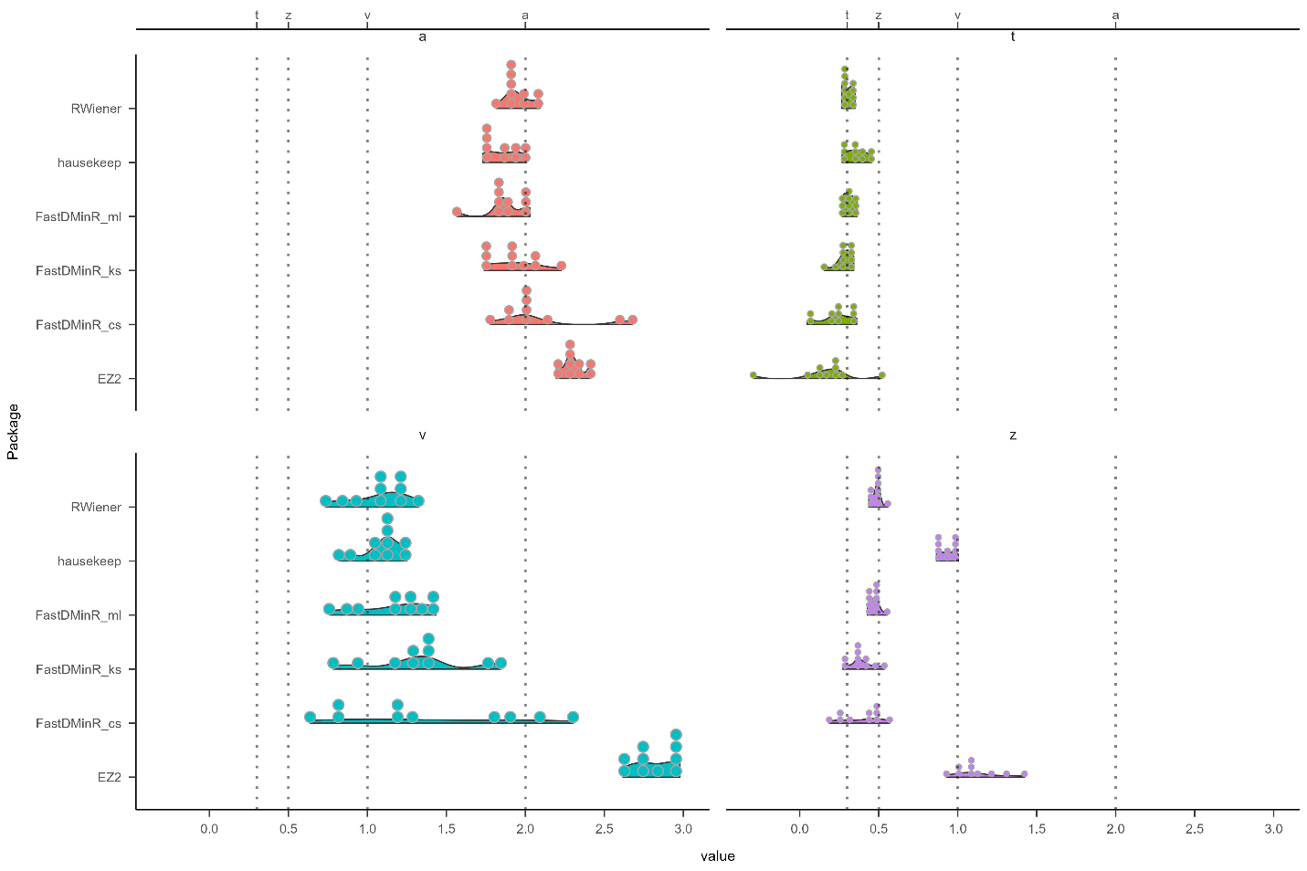

试次数：100

a: alpha = 2,

t: tau = 0.3,

z: beta = 0.5,

v: delta = 1,

横坐标：各个包拟合出来的各种参数的值，

纵坐标：各种不同的包

虚线：各个参数的标准答案

**结果**

1. EZ2对于每个参数的估计都有很大的偏差。
2. Hausekeep对于z的估计是a / 2，所以和正确答案0.5，差距很大

其他的包几乎会得到一致的结果

其中置信区间最小的是RWiener和fast-dm的ml法

Fast-dm的其他两种方法（hs和cs）得到的参数估计值不是很稳定

**第二次测试**

出题人：RWiener

simulate <- rwiener(n = 100, alpha = 2, tau = 0.3, beta = 0.7, delta = 1)

模拟数据由RWiener产生，与之前的区别仅仅是修改了z的正确答案，从0.5修改为0.7.

因为0.5是各种包对于z的默认预设值

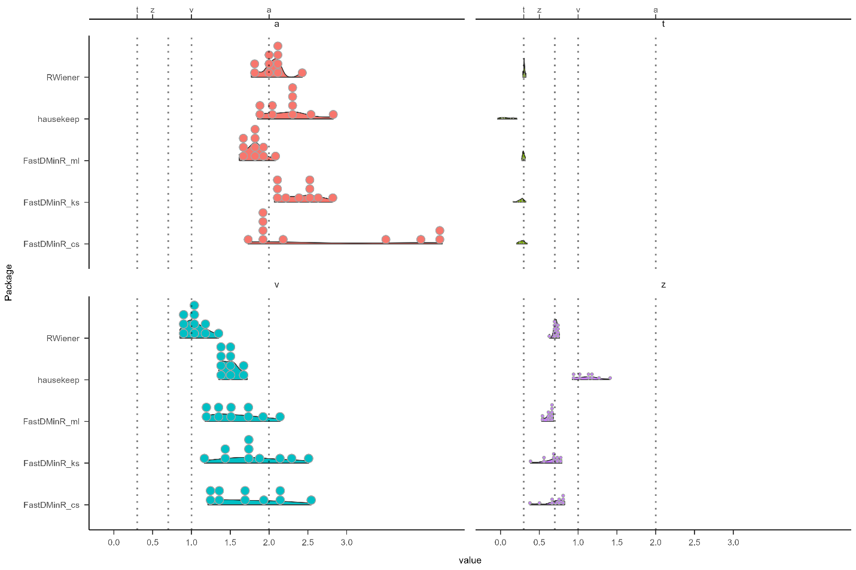

试次数：100

a: alpha = 2,

t: tau = 0.3,

z: beta = 0.7,

v: delta = 1,

横坐标：各个包拟合出来的各种参数的值，

纵坐标：各种不同的包

虚线：各个参数的标准答案

**结果**

1. 由于EZ2的结果过于离谱，就直接删除了
2. Hausekeep对t低估，对z高估
3. Fast-dm的fs和cs发得到的结果置信区间过大（不稳定）
4. RWiener和fast-dm的ml法，得到的结果最好

**为了避免RWiener即是出题人又是做题人**

**进行了第三次测试**

**第三次测试**

出题人：HDDM

data = ssms.basic_simulators.simulator(model = 'ddm',

theta = [v, a, z, t],

n_samples = 100)

代码来自hddm的官网

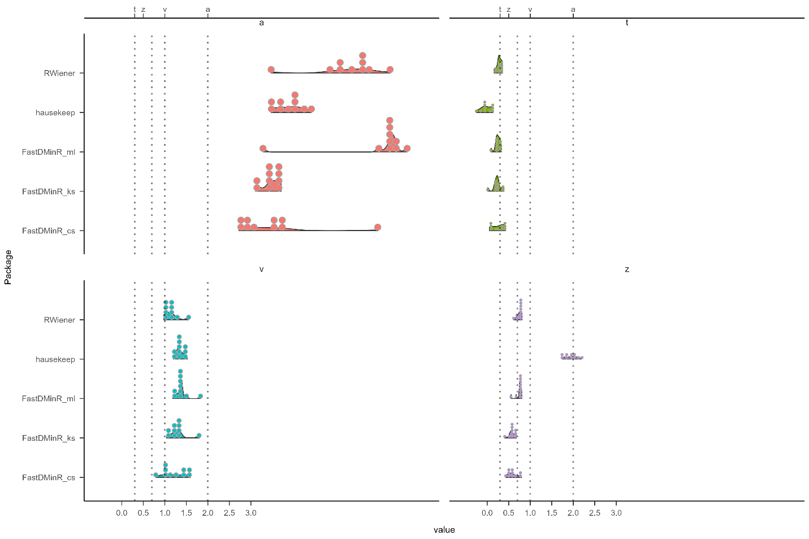

试次数：100

a: alpha = 2,

t: tau = 0.3,

z: beta = 0.7,

v: delta = 1,

横坐标：各个包拟合出来的各种参数的值，

纵坐标：各种不同的包

虚线：各个参数的标准答案

**结果**

1. 所有包都对这个数据的a有很大程度的高估
2. Fast-dm的所有方法都对v有一定程度的高估
3. Hausekeep依然会低估t，高估z
4. RWiener依然是最符合标准答案的包

**第四次测试**

出题人：HDDM

data = ssms.basic_simulators.simulator(model = 'ddm',

theta = [v, a, z, t],

n_samples = 30)

代码来自hddm的官网

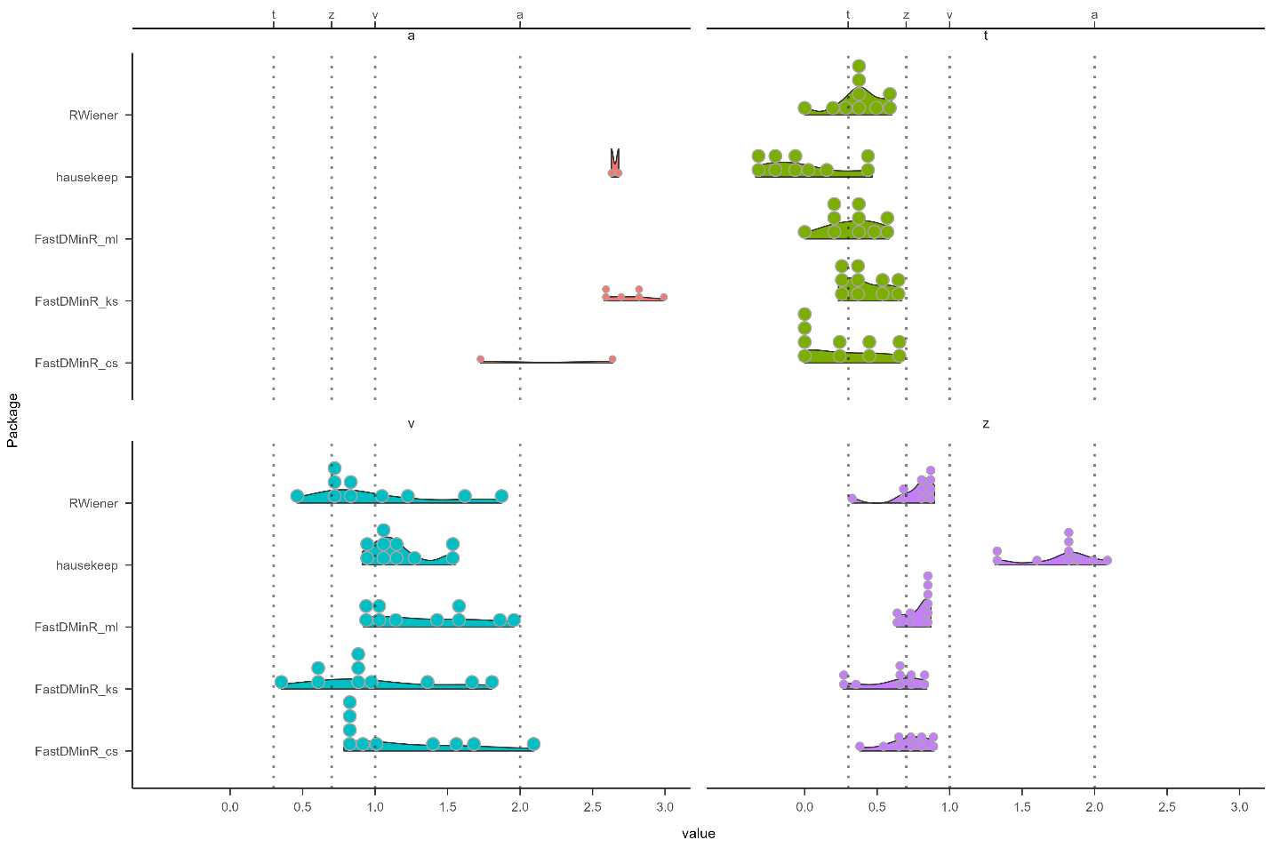

试次数：30

a: alpha = 2,

t: tau = 0.3,

z: beta = 0.7,

v: delta = 1,

横坐标：各个包拟合出来的各种参数的值，

纵坐标：各种不同的包

虚线：各个参数的标准答案

**结果**

1. 所有包都对这个数据的a有很大程度的高估。随着试次的减少，这种高估更严重了
2. 对于t的估计，各个包都比较准确，除了hausekeep会低估
3. Hausekeep对v的估计最准确，剩下的包在估计v的时候都很不稳定，不好说谁是次优的
4. 对于z的估计，除了hausekeep会显著高估以外，其他包都可以比较准确且稳定的估计